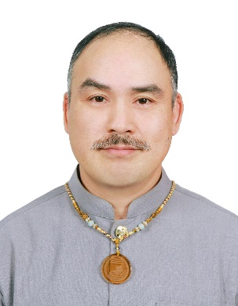
姓名：吳楷貴

學歷：陸軍軍官學校專科11期畢業、佛光大學心理學系碩士班畢業
經歷：
國防常備軍官少校退役、詹媽媽企業社營運主管、美兆生活健康與行銷顧問
國立台灣海洋大學、中國文化大學、佛光大學專任諮商心理師、團體帶領人
政府機關、協會、各級學校等、心理相關議題講師、諮商心理師、督導與團體帶領人等
現任：
聖心心理諮商所 /所長
佛光大學、蘭陽技術學院、中華健康管理協會 /兼任講師
宜蘭大學、蘭陽技術學院、蘇澳海事水產高級職業學校、宜蘭縣衛生局 /兼任諮商心理師
宜蘭縣家庭教育中心、宜蘭縣張老師中心、宜蘭縣衛生局 /特約講師
宜蘭縣諮商心理師公會 /常務監事、宜蘭縣危機事件處理小組 /心理顧問
相關證照：中華民國 考選部專技高考諮商心理師，證書號碼：諮心字第000931號

主要專長：自我認識與探索、情緒與壓力管理、人際關係與溝通、生涯發展與規劃、性別關係與情感經營、親子關係與教養、危機事件處理及安心服務、精神疾病的認識與照顧、生命教育、正念與心寧靜、銀髮族心理健康、健康心理學、助人理論與實務、優質睡眠寶典、學習心理學、員工協助方案、易經諮商法…
連絡電話：0915-225151
電子郵件：mib590507@yahoo.com.tw

講座講題：
學習與教養類：
心理健康管理、用愛教出快樂的孩子-幼兒教育、我陪你長大，你陪我變老-國小教養
溫柔而堅定的正向教養、學習愛與關懷-認識特殊教育
幫助孩子適應學校心生活-學生適應、學生壓力大-老師很害怕

生涯發展與人際溝通類：
訂做自己的人生、職場必勝秘笈、人際關係與溝通、高關懷學生認識與輔導、學習策略與時間管理

壓力管理與情緒調適類：
職場快樂甘苦談、協助員工覺察與自我調適、職場壓力管理
自殺防治與壓力管理、壓力掰掰-找回工作熱情、解開情緒密碼
用易經了解人生解決問題

認識精神疾患與心理困擾類：
情緒盪鞦韆-認識躁鬱症、我只是生病了-認識思覺失調症、我只想好好睡覺-認識失眠症
就是愛操煩-了解焦慮症、壓力紓解與自殺防治守門人、老人憂鬱症防治-老人憂鬱症

情感教育與性別平等類：
性別平等與認識性騷擾、好好聽話.好好說話、人生下半場的幸福、營造美滿的婚姻與家庭、認識戀愛與婚姻…

